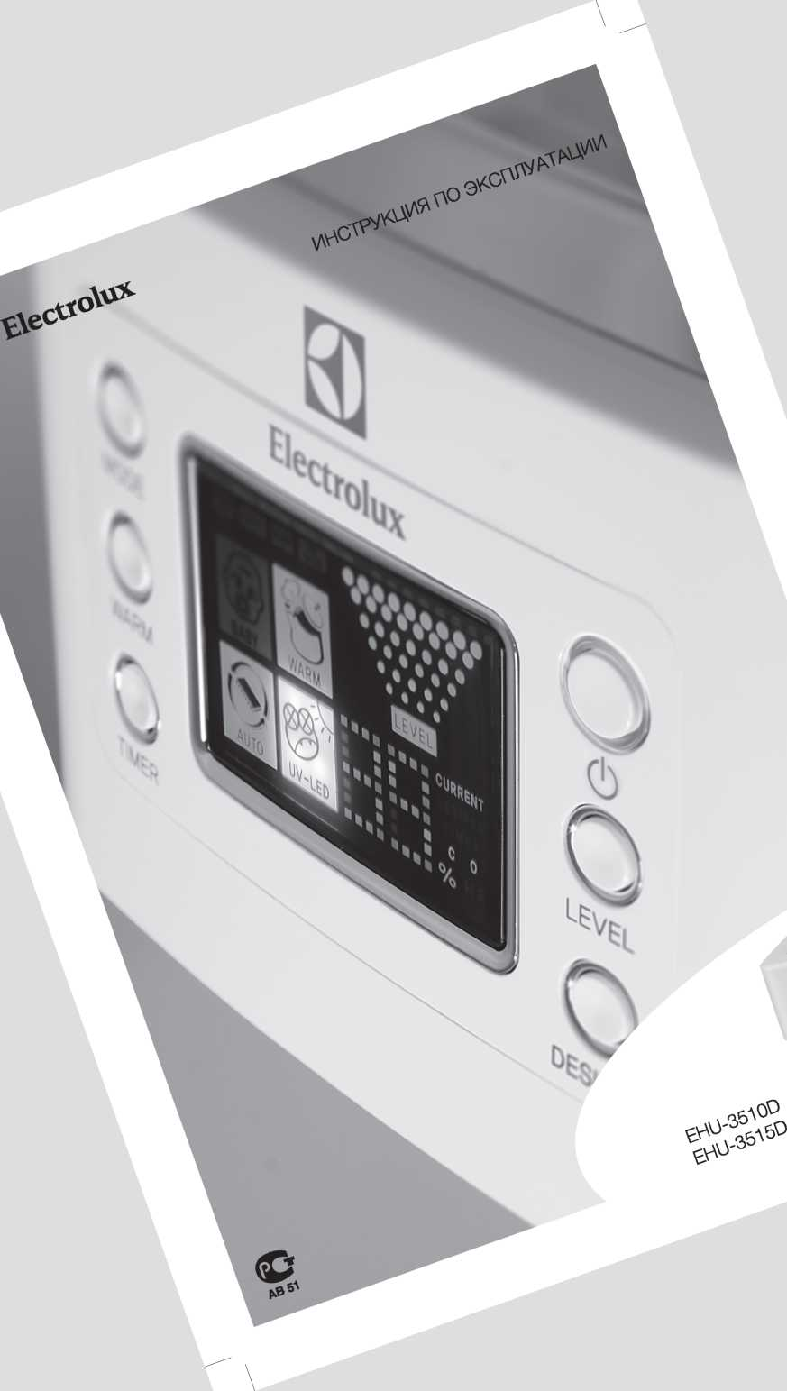

Gaisa mitrinātāja (ultraskaņas) EHU-3510D un EHU-3515D lietošanas pamācība
Esat sveicināti Electrolux pasaulē
Pateicamies par Jūsu izvēli!
Esat izvēlējušies lielisku Electrolux izstrādājumu, mēs ceram, ka tas nākotnē Jums nesīs daudz prieka. Electrolux mērķis ir piedāvāt pēc iespējas plašāku augstākā labuma izstrādājuma klāstu, kas spēs Jūsu dzīvi padarīt vēl komfortablāku. Dažus piemērus esam attēlojuši uz šīs pamācības vāciņa. Plašu informāciju varat iegūt arī vietnē www.home-comfort.ru. Lai pareizi izmantotu savu jauno gaisa mitrinātāju un pilnībā izbaudītu tā sniegtās priekšrocībās, rūpīgi izlasiet šo pamācību. Pateicoties ekspluatācijas vienkāršībai, garantējam, ka šī ierīce padarīs Jūsu dzīvi daudz komfortablāku.
Saglabājiet šo pamācību iespējamai atsaucei nākotnē.
Saturs

Drošības pasākumi
Ierīces apraksts 4
Vadības panelis 4
Tīrīšana un apkope 6
Filtra – kasetnes maiņa 7
Tehniskie rakskturlielumi 7
Problēmrisināšana 7
Ierīces uzglabāšana 8
Garantija 8
Utilizācija 8
Sertifikācija 8
TOC
Piezīme:
Šīs gaisa mitrinātāja lietošanas pamācības tekstā var būt izmantoti tādi tehniski termini kā "mitrinātājs", "ierīce", "iekārta" utt.

Vispārīga informācija
Vai zināt, ka sauss gaiss telpā:
- izsauc sausas elpas sajūtu, lūpu sprēgāšanu un acu kairinājumu;
- veicina infekcijas slimību attīstību;
- izsauc nogurumu, spēku zudumu un koncentrācijas zudumu;
- atūdeņo ādu un veicina tās
novecošanu;
- mājdzīvniekus pakļauj stresam un kaitē istabas augiem;
- veicina putekļu uzkrāšanos un elektrostatiskās elektrības uzkrāšanos sintētisko šķiedru audumos, paklājos un plastmasas grīdas segumos;
- bojā koka mēbeles un parketu;
- mūzikas instrumenti skan sliktāk.

Kas ir gaisa mitrums?
Mitrums ir gaisa piesātinājuma līmenis ar ūdeni (izsaka procentos).
Kas ir relatīvais gaisa mitrums?
Relatīvais mitrums - tā ir ūdens vai ūdens tvaiku daudzuma attiecība pie noteiktas temperatūras pret maksimālo daudzumu, kas var atrasties gaisā pie šādas temperatūras, ko izsaka procentos.
Kādas ir sekas cilvēk organismam pie zema gaisa mitruma?
Kad cilvēks atrodas telpā ar zemu gaisa mitrumu, organisma sāk aktīvi zaudēt mitrumu, kas var izraisīt dažādus negatīvus simptomus vai pastiprināt tos.
Daži vispārīgi simptomi:
- deguna gļotādas tūska un iesnas
- statiskā elektrības uzkrāšanās
- apgrūtināta elpošana
- sausa, zvīņaina un saplaisājusi āda
- sāpes locītavās un kaklā
- iekaisušas acis
- nogurums, miegainība un slikta koncentrācija
- Izraisa infekcijas, elpceļu slimības un astmu
- sausas ādas slimības, piem., ekzēma, var pastiprināties pazemināta gaisa mitruma apstākļos

Kāds ir nepieciešamais relatīvā gaisa mitruma līmenis?
Ieteicamais komfortablais atmosfēras gaisa mitruma līmenis telpās ir 50% līdz 60% relatīvais mitrums. Kāpēc gaisa mitrināšanai tiek izmantota ultraskaņas tehnoloģija?
Ultraskaņas tehnoloģija ir ārkārtīgi efektīva un ekonomiska metode relatīvā gaisa mitruma uzturēšanai un palielināšanai telpās. Ultraskaņas tehnoloģijas ierīce darbojas bez skaņas. Ultraskaņas membrānas ārkārtīgi augstās svārstības pārvērš ūdeni tvaikos. Šis tvaiks pēc tam tiek izplatīts apkārtējā gaisā, paaugstinot tā mitrumu.
Kā mitrinātājs darbojas?
Pirms aerācijas kameras ūdens no tvertnes nonāk antibakteriālā filtra kasetnē. Filtrs attīra sāļus, kas cietina ūdeni un papildus dezinficē ūdeni. Aerācijas kamerā ūdens nonāk saskarē ar ultraskaņas membrānu. Membrāna vibrē ļoti lielā ātrumā (līdz vienam miljonam reižu sekundē)
Šo vibrāciju rezultātā ūdens sadalās sīkās lāsītēs, kas pēc tam nonāk aerācijas kamerā un izplūst apkārtējā gaisā. Pēc tam no vissīkākajām daļiņām veidojas tvaiks, ko ventilators izvada telpas gaisā. Rezultāta mitruma līmenis telpā ievērojami palielinās.

Piesardzības pasākumi
- Pirms ieslēdzat gaisa mitrinātāju, rūpīgi izlasiet šo pamācību.
- Ierīce paredzēta izmantošanai tikai mājās.
- Atslēdzot strāvas padevi, nevelciet vadu, bet rozeti.
- Neizvelciet strāvas vadu zem paklāja un nenosedziet to ne ar ko.
- Neizmantojiet ierīci, ja pamanāt elektrības kabeļa vai korpusa bojājumus.

Ja strāvas vads ir bojāts, drošības nolūkos tā maiņa jāuztic kvalificētam servisa speciālistam. Ierīces remontu drīkst veikt tikai pilnvarots
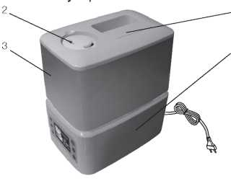servisa speciālists. Nepareiza ekspluatācija var lietotājam nodarīt ļaunumu. Ja atklājat kādu defektu, nekavējoties sazinieties ar servisa centru.
1
4
Att. 1
- Lai nepieļautu elektrotraumas, nenovietojiet ierīci tuvu logiem, pašu ierīci, elektrības vadu un kontaktdakšu nedrīkst mērkt ūdenī vai nešļakstiet ūdeni uz tiem.
- Lai nepieļautu piesārņošanos, neizmantojiet ierīci, piem., virtuvē. Šī ierīce nav paredzēta eļļu vai tauku atdalīšanai no gaisa.
- Neizmantojiet viegli uzliesmojošu vai sprādzienbīstamu gāzu tuvumā.
- Neizmantojiet ierīci līdzās atklātai liesmai, krāsnij vai citām apsildes ierīcēm.
- Kad ierīce netiek izmantota, pirms tīrīšanas, detaļu maiņas vai pārvietošanas uz citu vietu vienmēr atslēdziet strāvas padeves vadu no rozetes
- Nenosedziet mitruma izvades atveres, jo tādējādi var sabojāt ierīci.
- Neizmantojiet ierīci, ja korpuss noņemts vai bojāts.
- Nepievienojiet ūdenim tvertnē ārstniecības līdzekļus vai aromātiskas vielas.
- Šo ierīci nedrīkst izmantot cilvēki (tostarp bērni) ar pavājinātām fiziskām un garīgām spējām, nepietiekošām zināšanām un iemaņām, izņemot gadījumus ja par viņu drošību atbildīgā personu veic instruktāžu vai rāda, kā pareizi rīkoties ar ierīci.
- Darbības laikā nedrīkst atstāt ierīci bez uzraudzības Neļaujiet bērniem rīkoties ar ierīci.
- Ierīci vienmēr novietojiet uz līdzenas, plakanas virsmas
- Nevērsiet tvaikam paredzēto aerācijas uzgali pret sienām vai mēbelēm.
- Ja ierīce nav līdz galam salikta, to nedrīkst izmantot.
- Neizmantojiet karstu ūdeni/ Izmantojiet tikai tīru krāna ūdeni. Ūdens temperatūra nedrīkst pārsniegt 40° С
- Nenovietojiet ierīci tiešos saules staros.
Neuzstādiet ierīci telpās ar augstu gaisa
- temperatūru, līdzās datoriem vai jutīgām elektroierīcēm.
- Nav ieteicams uzstādīt ierīci zem gaisa kondicionieriem, jo tas var iespaidot relatīvo gaisa mitrumu.
- Negremdējiet ierīci ūdenī. Nemazgājiet zem tekoša ūdens.
- Korpusa tīrīšanai neizmantojiet abrazīvus tīrīšanas līdzekļus, piem., emulsijas, krēmveida tīrīšanas līdzekļus, politūras utt. Tā var nodzēst grafiskās informācijas zīmes, piem., svara, marķējošās zīmes, brīdinošās zīmes utt.
А
Neizmantojiet nekādas ierīces, kas varētu palielināt šīs ierīces ātrumu (piemēram pusvadītāja ierīces, kas regulē apgriezienus).
Ierīces apraksts
- Tvertnes transportēšanas rokturis.
- Tvaika smidzināšanas sprausla.
- Ūdens tvertne.
- Pamatne.
Vadības panelis
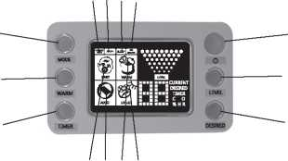
1
- 3
A: Režīms «Cool» (Vēss)
Izvēloties šo režīmu, gaisa mitrināšana notiek bez ūdens uzsildīšanas.
В: Režīms «Atopy«: alerģijas slimniekiem
Ja izvēlaties šo režīmu, mitrums automātiski maigi palielinās vai samazinās par 2% atkarībā no temperatūras telpā, kas labvēlīgi iespaido alerģijas slimnieka pašsajūtu. Optimāli mitinot gaisu, ierīce samazina kaitīgo sporu un daļiņu daudzumu gaisā.
С: «Sleep»: nakts režīms mitruma līmenis būs 60%; ierīces darbibas laiks automātiski iestatās kā 8 stundas (vidējais miega ilgums),, uzsildīšanas ieslēdzas.
D: «Water»: zema ūdens līmeņa indikators Kad ūdens līmenis ierīcē kļūst kritiski zems, indikatorā izgaismojas indikators, ieslēdzas skaņas signāls, pēc tam mitriātājs izslēdzas.
Е: «ВаЬу»: bērnu režīms Izvēloties šo režīmu, mitrinātājs uztur nedaudz augstāku mitrumu (par 5%) nekā nepieciešams.
Šis režīms atvieglo elpošanu un ir īpaši labvēlīgs maziem (jaundzimušiem) bērniem. Optimāls gaisa mitruma līmenis bērniem ir 55-60%.
F: «Auto»: Аutomātiskais režīms Uzstādot automātisko režīmu, mitrinātājs automātiski реgulēs tvaika veidošanās līmeni atkarībā no temperatūras un gaisam mitruma telpā.
G: «Warm»: siltais režīms
Šajā režīmā ūdens pirms tvaika veidošanas tiek uzsildīts līdz 80° С,, pateicoties tam mitrināšana pastiprinās, gaisa temperatūra telpā nemainās un uzlaboja ūdens tvaiku daudzums, turklāt uzsildīšanas laikā tiek iznīcinātas baktērijas, kas var atrasties ūdenī. Līdzīgs efekts tiek panākts pasterizācijas laikā.
Н: Ultravioletais režīms
Šīs funkcijas darbības laikā ievadītais gaiss, kas pēc tam tiks samitrināts un izvadītas telpā tvaika veidā, tiek attīrīts ultravioleto staru un biofotokatlaizatora mijierdrbības rezultātā. Ar šīs funkcijas palīdzību tiek likvidētas nepatīkamas smakas (piem., cigarešu dūmi), kaitīgas baktērijas, vīrusi un mikroorganismi.
- Current: patreizējais mitrums
Patreizējā gais mitruma līmenis.
- Desired: uzdotais mitrums
Uzdotā mitruma līmeņa indikācija
- Timer: Laika slēdzis (1 - 9 stundas)
Varat iestatīt mitrinātāja darbības laiku - to var regulēt no 1 līdz 9 stundām. Iestatītajam laikam beidzoties, ierīce automātiski izslēdzas.
- Со: Nepārtrauktas darbības režīms
Ieslēdzot šo funkciju, ierīce strādās nepārtrauktā režīmā, nepārtraukti mitinot gaisu.

Vadības slēdžu funkcijas
’POWER: lai ierīci ieslēgtu, piespiediet
taustiņu «POWER».
- Ar noklusējumu tiek iestatīta nepārtraukta darbība, ultravioletais režīms, automātiskais režīms.
- Ieslēdzot ierīci, UV režīms ieslēdzas automātiski.
- LEVEL: Piespiediet taustiņu «LEVEL»
(Līmenis), lai iestatītu vajadzīgo gaisa mitināšanas intensitātes līmeni. (Mitruma līmenis: 1 (minimāls), 2 vidējs, 3 (maksimāls))
- Timer (taustiņš 3): Piespiediet taustiņu «Timer», lai iestatītu vajadzīgo laika slēdža darbības laiku. Laika slēdzi jāiestata 1 līdz 9 studu darbībai vai režīmam "Co" (nepārtrauktas darbības režīms).
- WARM (taustiņš 2): Piespiediet taustiņu «WARM», lai ieslēgtu siltā tvaika režīmu. Lai ieslēgtu augstā tvaika režīmu, piespiediet vēlreiz.
- DESIRED (taustiņš 6): Piespiediet taustiņu «DESIRED», lai iestatītu vajadzīgo mitruma līmeni. To var iestatīt no 40-75% ar pieaugošu solo 5% vai «Со» (nepārtrauktas darbības režīms)
- MODE (taustiņš 1): Režīmu pārslēgšanai:
Automātiskais / Nakts / Bērnu / Alerģijas slimnieku režīms, piespiediet taustiņu «MODE».

Sagatavošanās darbam
- Pavelciet aiz roktura un noņemiet ūdens tvertni (1) (sk. att. 1) no ierīces.
- Noņemiet smidzināja sprauslu (2) no ūdens tvertnes (1).
- Apgrieziet ūdens tvertni (1) otrādi un atskrūvējiet rezervuāra vāciņu, grieziet to pretpulksteniski.
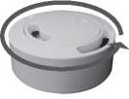
Att. 2

Piezīme:
Filtrs - kasetne pietipināts pie ūdens tvertnes vāciņa. Ja nevēlaties izmantot filtru, pagrieziet to pretpulksteniski un noņemiet (sk. "Kasetnes maiņa" 3. lpp). Pēc noņemšanas ielieciet kasetni plastmasas maisiņā un noglabājiet kartona kārbiņā.
- Ielejiet tvertnē (1) tīru ūdeni
(NEIELEJIET PĀRĀK DAUDZ). Aizveriet tvertnes vāciņu, pagrieziet to pulksteniski.
- Ievietojiet tvertni (1) atpakaļ ierīcē, uzstādot to uz mitrinātāja pamatnes (4).

Ja mitrinātāju pārvietojat uz citu vietu, vienmēr turiet to aiz pamatnes un raugieties, lai nenokristu ierīces daļa, kurā atrodas galvenie elektroniski mezgli (4).
Smidzinātāja sprausla (att. 2). Mitrinātājs aprīkots ar divpusīgu sprauslu, kas nodrošina 360° smidzināšanas leņķi Uzstādiet katru sprauslu vajadzīgajā virzienā.
Att. 3
Smidzinātājam ir mikro tvaiku un parasto tvaiku funkcijas.
Iestatot mikro tvaiku funkciju, mitrinātājs atfiltrē lielās ūdens daļiņas, un telpā izsmidzina tikai mikroskopisku migliņu. Lasi iestatītu mikro tvaiku funkciju, pagrieziet sprauslu iekšējo taustiņu (sk.
att. 3) pretpulksteniski.
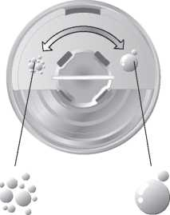
Мikro tvaiki Parasti tvaiki
Lai iestatītu parasto smidzināšanas režīmu, pagrieziet sprauslu iekšējo daļu pulksteniski.

Tīrīšana un apkope
Ierīci jātīra vismaz vienu reizi nedēļā.
- Pirms ķeraties pie tīrīšanas, pārslēdziet slēdzi «оп/off» (3) pozīcijā OFF (Izsl.) un atvienojiet ierīci no elektrotīkla.
- Satveriet rokturi un noņemiet ūdens tvertni.
- Izlejiet ūdeni no tvertnes un ierīces rezervuāra (7). Iztīriet ierīces iekšējo daļu ar mīkstu lupatiņu.
Raugieties, lai ūdeni no rezervuāra lietu pareizā virzienā, kā parādīts attēlā 4. Ja tā nedarāt, ūdens var iekļūt gaisa ieplūdes vai izplūdes atverēs un sabojāt ierīci. Ja tā notiek, vērsieties servisa centrā.
- Iztīriet ūdens tvertni ar siltu ūdeni un neitrālām ziepēm. Izmantojiet slotiņu, kas
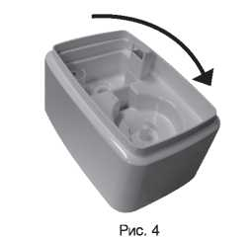

paredzēta ultraskaņas membrānas tīrīšanai (sk. att. 5).
Ja mitrinātājs netiek izmantots, iztīriet to
iepriekš aprakstītajā veidā,
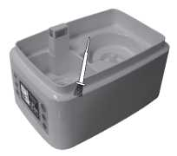
att. 5

izžāvējiet un glabājiet vēsā, sausā vietā. Uzglabāšanai ieteicams izmantot oriģinālo iepakojumu.
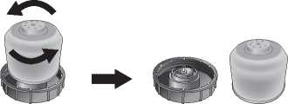
Att. 6

Filtra - kasetnes maiņa
Mitrinātājs aprīkots ar īpašu filtra kasetni, kurā atrodas jonapmaiņas sveķi. Filtrs tiek izmantots minerālvielu filtrēšanai krāna ūdenī un baktēriju iznīcināšanai.
Filtru jāmaina ik pēc 3 - 4 mēnešiem vai, kad ūdens tvertne uzpildītās
vairāk nekā 80 reizes.

Tehniskie raksturlielumi
Modelis | EHU-3510D/3515D
Spriegums | 220 - 230 V/50 Hz
Jauda | 4 V auksto tvaiku režīmā, 125 V silto tvaiku režīmā
Ūdens patēriņš | līdz 400 g/stundā
Ieteicamā telpas kvadratūra | līdz 50 m²/125 m³
Ūdens rezervuārs | 6,5 l
Elektroizolācija | II klase
Aizsardzības pret putekļiem un mitrumu klase | ІРХ0
Izmēri (AxPxG) | 319x190x280 mm
Svars (neto) | 3,5 kg
Trokšņa līmenis darbības laikā | < 25 Db (A)
Komplektācija: | Filtrs - kasetne ūdens demineralizācijai

Ražotājs patur sev tiesībās veikt izmaiņas

Problēmrisināšana
Vāja tvaiku izvade
Balti putekļi ap gaisa mitrinātāju
Pārāk zema ūdens temperatūra.
Minerālu nogulsnes uz membrānas.
Beidzies filtra - kasetnes derīguma laiks
Iestatiet tvaiku veidošanas intensitātes līmeni līdz maksimālajai atzīmei un ieslēdziet silto tvaiku režīmu. Pēc 10 minūtēm gaisa mitrinātājs sāks darboties pareizi. Notīriet membrānu ar īpašu membrānu tīrīšanas slotiņu (10)
Nomainiet demineralizācijas filtru - kasetni vai jonapmaiņas sveķus tajā
Problēma | Iespējamais cēlonis | Izlabošanas metode
Gaisa mitrinātājs nedarbojas | Ierīce nav pieslēgta elektrotīklam. ūdens tvertne ir tukša (mirgo indikators) | Pieslēdziet ierīci elektrotīklam. Ielejiet tvertnē ūdeni
Nenotiek tvaika izvade | Pieprasītais gaisa mitrums ir zemāks par faktisko mitrumu telpā. | Izvēlieties augstāku relatīvā gaisa mitruma līmeni
. | Palikušas šķidrā mazgāšanas | Izmazgājiet ar tīru ūdeni
 | līdzekļa atliekas

Ja arī pēc problēmrisināšans problēma nav novērsta, sazinieties ar sava reģionā pilnvaroto servisa centru vai ar jebkuru tirdzniecības pārstāvi.
8 electrolux

Ierīces uzglabāšana
Iztīriet gaisa mitrinātāju kā parādīts iepriekš, un rūpīgi nosusiniet. Ieteicams uzglabāt ierīci oriģinālajā iepakojumā istabas temperatūrā.

Garantija
Garantijas apkalpošana notiek saskaņā ar garantijas saistībām, kas uzskaitītas garantijas talonā.
Prece izplatītājs:
SIA” Matrix” ,
LV40003777324
Rīga, Bruņinieku iela 87
Tel.67275150
Fax.67275152
Mob.29232320
Mail. info@matrixnet.lv
Autorizētais serviss:
SIA”Inženiercentrs komforts” Rīga, Gaujas iela 3.
Tel.67846190, 67846189
mob.29496001, 29424943
Fax 67846191,67846193
aivars@inzeniercentrskomforts.lv

«ELECTROLUX is a registered trademark used under license from AB Electrolux (publ)»,
S:t Geransgatan, 143, SE-105 45,
Stockholm, Sweden

